Instituto de Educação Infantil e Juvenil

Primavera, 2020. Londrina, 22 de Outubro.

Nome: ____________________________________ Turma: 5º ano.

Área do conhecimento: Educação Física | Professor: Leandro

Educação Física – LUTAS 2

- Olá pessoal! Hoje vamos treinar mas um pouco com o tema de lutas.

https://www.youtube.com/watch?v=nwW_OlJSTGM The Taiso（ザ・タイソウ）
Atividade dada por um professor de taekondo: você vai precisar de três objetos de cores diferentes e mais alguns objetos. Bom treino: https://youtu.be/aqnNO3IM2l8?t=229
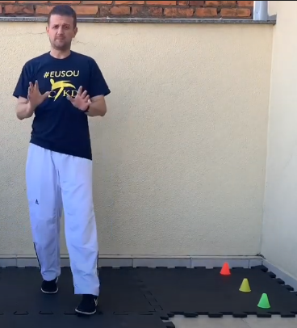
Caso seja difícil conseguir esses objetos, você pode, no lugar do vídeo acima fazer esse treino super animado com a Alice Chempe!

https://www.youtube.com/watch?v=lJk29DPi5RI EXERCÍCIOS FÍSICOS para CRIANÇAS - Atividades Física
